Учреждение образования
«БЕЛОРУССКИЙ ГОСУДАРСТВЕННЫЙ ТЕХНОЛОГИЧЕСКИЙ УНИВЕРСИТЕТ»
Операционные системы
Лабораторная работа № 5
Диспетчеризация и планирование
Студент: Жамойдо А.И.
ФИТ 3 курс 10 группа
Преподаватель: Бернацкий П.В.
Минск 2025
Содержание
Введение 3
1 Windows 4
1.1 Lab-05a 4
1.2 Lab-05x 7
1.2 Lab-05b 9
1.3 Lab-05с 14
2 Linux 20
2.1 Lab-05a 20
2.2 Lab-05x 21
2.3 Lab-05b 23
2.4 Lab-05c 28
Заключение 33

Введение
Современные операционные системы обеспечивают одновременное выполнение множества процессов и потоков, эффективно распределяя их по доступным вычислительным ресурсам. Эффективное управление планированием
Целью данной лабораторной работы является получение практических навыков в планировании выполнения потоков в операционных системах Windows и Linux, изучение механизмов приоритетов процессов и потоков, а также освоение инструментов мониторинга и анализа их работы.
Практическая часть работы включает разработку простейших консольных приложений, выполняющих вывод идентификаторов процессов и потоков, приоритетов, масок родственности и информации о назначении процессоров, проведение экспериментов с различными приоритетами процессов и потоков, а также анализ расхождений в количестве выполненных итераций и интерпретацию полученных результатов с использованием Process Explorer.
Выполнение данной работы позволяет закрепить теоретические знания о планировании выполнения процессов и потоков и получить навыки анализа поведения приложений в многопроцессорной среде.

1 Windows

1.1 Lab-05a
Первым заданием является создание простейшего консольного приложения Lab-05a, которое выводит PID, TID, класс приоритетов текущего процесса, приоритет текущего потока, маску родственности процесса в двоичном виде, системную маску родственности в двоичном виде, количество процессоров доступных для выполнения процессу, номер процессора. Код приложения Lab_05a представлен в листинге 1.1.
#define _CRT_SECURE_NO_WARNINGS
#include <windows.h>
#include <stdio.h>
#include <iostream>

static void print_binary_mask(DWORD_PTR mask)
{
int bits = sizeof(DWORD_PTR) * 8;
int started = 0;

for (int i = bits - 1; i >= 0; --i)
{
DWORD_PTR bit = ((mask >> i) & 1);
putchar(bit ? '1' : '0');

if (i % 4 == 0 && i != 0)
{
putchar(' ');
}

if (bit)
{
started = 1;
}
}
}

static int count_bits(DWORD_PTR mask)
{
int cnt = 0;

while (mask)
{
if (mask & 1)
++cnt;

mask >>= 1;
}

return cnt;
}

const char* proc_priority_class_to_str(DWORD cls)
{
switch (cls)
{
case IDLE_PRIORITY_CLASS: return "IDLE_PRIORITY_CLASS";
case BELOW_NORMAL_PRIORITY_CLASS: return "BELOW_NORMAL_PRIORITY_CLASS";
case NORMAL_PRIORITY_CLASS: return "NORMAL_PRIORITY_CLASS";
case ABOVE_NORMAL_PRIORITY_CLASS: return "ABOVE_NORMAL_PRIORITY_CLASS";
case HIGH_PRIORITY_CLASS: return "HIGH_PRIORITY_CLASS";
case REALTIME_PRIORITY_CLASS: return "REALTIME_PRIORITY_CLASS";
default: return "UNKNOWN_PRIORITY_CLASS";
}
}

int main(void)
{
DWORD pid = GetCurrentProcessId();
DWORD tid = GetCurrentThreadId();

HANDLE hProcess = GetCurrentProcess();
HANDLE hThread = GetCurrentThread();

DWORD procPriorityClass = 0;

if (!GetPriorityClass(hProcess))
{
DWORD err = GetLastError();
fprintf(stderr, "Error GetPriorityClass: %u\n", err);
}
else
{
procPriorityClass = GetPriorityClass(hProcess);
}

int threadPriority = GetThreadPriority(hThread);

if (threadPriority == THREAD_PRIORITY_ERROR_RETURN)
{
DWORD err = GetLastError();
fprintf(stderr, "Error GetThreadPriority: %u\n", err);
}

DWORD_PTR processAffinityMask = 0;
DWORD_PTR systemAffinityMask = 0;

if (!GetProcessAffinityMask(hProcess, &processAffinityMask, &systemAffinityMask))
{
DWORD err = GetLastError();
fprintf(stderr, "Error GetProcessAffinityMask: %u\n", err);
}

int availableProcessors = count_bits(processAffinityMask);

DWORD currentProcessor = (DWORD)-1;

#if (_WIN32_WINNT >= 0x0600) || defined(GetCurrentProcessorNumber)
currentProcessor = GetCurrentProcessorNumber();
#else
currentProcessor = GetCurrentProcessorNumber();
#endif

printf("Process ID (PID): %u\n", pid);
printf("Thread ID (TID): %u\n", tid);

if (procPriorityClass != 0)
{
printf("Process priority class: %s (0x%08lX)\n", proc_priority_class_to_str(procPriorityClass), (unsigned long)procPriorityClass);
}
else
{
printf("Process priority class: (failed to retrieve)\n");
}

if (threadPriority != THREAD_PRIORITY_ERROR_RETURN)
{
printf("Current thread priority: %d (THREAD_PRIORITY_*)\n", threadPriority);
}
else
{
printf("Current thread priority: (failed to retrieve)\n");
}

printf("Process affinity mask (processAffinityMask): 0b");
print_binary_mask(processAffinityMask);
printf("\n");

printf("System affinity mask (systemAffinityMask): 0b");
print_binary_mask(systemAffinityMask);
printf("\n");

printf("Number of processors available to the process: %d\n", availableProcessors);

if (currentProcessor != (DWORD)-1)
{
printf("Processor number currently executing the thread: %u\n", currentProcessor);
}
else
{
printf("Processor number: (failed to retrieve)\n");
}

return 0;
}
Листинг 1.1 – Код приложения Lab-05a
Проверка работоспособности отражена на рисунке 1.1.
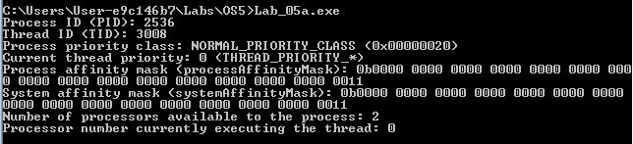
Рисунок 1.1 – Тест приложения Lab-05a
Таким образом, приложение выводит PID, TID, класс приоритетов текущего процесса, приоритет текущего потока, маску родственности процесса в двоичном виде, системную маску родственности в двоичном виде, количество процессоров доступных для выполнения процессу, номер процессора.

1.2 Lab-05x
Следующим заднием является создание новой программы Lab-05x, котрое выполнет цикл на 1 млн итераций. Каждые 1000 итераций происходит задержка в 200 мс. Реализация Lab-05х представлена в листинге 1.2.
#define _CRT_SECURE_NO_WARNINGS
#include <windows.h>
#include <stdio.h>
#include <time.h>
#include <iostream>

const char* proc_priority_class_to_str(DWORD cls)
{
switch (cls)
{
case IDLE_PRIORITY_CLASS: return "IDLE";
case BELOW_NORMAL_PRIORITY_CLASS: return "BELOW_NORMAL";
case NORMAL_PRIORITY_CLASS: return "NORMAL";
case ABOVE_NORMAL_PRIORITY_CLASS: return "ABOVE_NORMAL";
case HIGH_PRIORITY_CLASS: return "HIGH";
case REALTIME_PRIORITY_CLASS: return "REALTIME";
default: return "UNKNOWN";
}
}

int main(void)
{
DWORD pid = GetCurrentProcessId();
HANDLE hProcess = GetCurrentProcess();
HANDLE hThread = GetCurrentThread();
clock_t start = clock();

for (int i = 1; i <= 1000000; i++)
{
if (i % 1000 == 0)
{
Sleep(200);

DWORD tid = GetCurrentThreadId();
DWORD procClass = GetPriorityClass(hProcess);
int threadPrio = GetThreadPriority(hThread);
DWORD cpu = GetCurrentProcessorNumber();

printf("Iteration: %d\n", i);
printf("PID: %u\n", pid);
printf("TID: %u\n", tid);
printf("Process priority class: %s\n",
proc_priority_class_to_str(procClass));
printf("Thread priority: %d\n", threadPrio);
printf("Current processor: %u\n", cpu);
printf("------------------------------\n");
}
}

clock_t end = clock();

double time_sec = (double)(end - start) / CLOCKS_PER_SEC;
printf("\nExecution time: %.3f sec\n", time_sec);

system("pause");

return 0;
}
Листинг 1.2 – Код приложения Lab-05х
Результат выполнения отражен на рисунке 1.2.
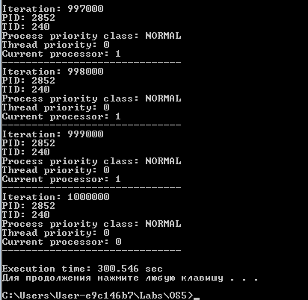
Рисунок 1.2 – Выполнение приложения Lab-05x
Во время выполнения программы работает функция clock, которая в свою очередь замеряет время работы программы.

1.2 Lab-05b
Следующим заданием является создание приложения Lab-05b, которое выводит заданные параметры в консоль и запускает два одинаковых дочерних процесса на основе приложения Lab-05x, осуществляющих вывод в разные консольные окна и имеющие заданные приоритеты. Код приложения отражен в листинге 1.3.
#include <windows.h>
#include <iostream>
#include <string>

void PrintPriorityName(DWORD cls)
{
switch (cls) {
case REALTIME_PRIORITY_CLASS: std::cout << "REALTIME"; break;
case HIGH_PRIORITY_CLASS: std::cout << "HIGH"; break;
case ABOVE_NORMAL_PRIORITY_CLASS: std::cout << "ABOVE NORMAL"; break;
case NORMAL_PRIORITY_CLASS: std::cout << "NORMAL"; break;
case BELOW_NORMAL_PRIORITY_CLASS: std::cout << "BELOW NORMAL"; break;
case IDLE_PRIORITY_CLASS: std::cout << "IDLE"; break;
default: std::cout << "UNKNOWN"; break;
}
}

DWORD ToPriorityClass(int p)
{
switch (p)
{
case 0: return IDLE_PRIORITY_CLASS;
case 1: return BELOW_NORMAL_PRIORITY_CLASS;
case 2: return NORMAL_PRIORITY_CLASS;
case 3: return ABOVE_NORMAL_PRIORITY_CLASS;
case 4: return HIGH_PRIORITY_CLASS;
case 5: return REALTIME_PRIORITY_CLASS;
default: return NORMAL_PRIORITY_CLASS;
}
}

int main(int argc, char* argv[])
{
if (argc < 4)
{
std::cout << "Usage: Lab-05b.exe <P1_mask> <P2_priority> <P3_priority>\n";
std::cout << "Example: Lab-05b.exe -1 2 2\n";

return 0;
}

DWORD mask = std::stoi(argv[1]);
int p2 = std::stoi(argv[2]);
int p3 = std::stoi(argv[3]);

DWORD prio2 = ToPriorityClass(p2);
DWORD prio3 = ToPriorityClass(p3);

std::cout << "=== Launcher parameters ===\n";
std::cout << "Mask (P1): " << mask << "\n";
std::cout << "P2 = "; PrintPriorityName(prio2); std::cout << "\n";
std::cout << "P3 = "; PrintPriorityName(prio3); std::cout << "\n\n";

STARTUPINFO si1 = { sizeof(STARTUPINFO) };
PROCESS_INFORMATION pi1{};

STARTUPINFO si2 = { sizeof(STARTUPINFO) };
PROCESS_INFORMATION pi2{};

std::string childCmd = "C:\\Users\\User-e9c146b7\\Labs\\OS5\\Lab-05x.exe";

if (!CreateProcessA(
NULL,
&childCmd[0],
NULL, NULL, FALSE,
CREATE_NEW_CONSOLE | CREATE_SUSPENDED,
NULL, NULL,
&si1, &pi1
))
{
std::cerr << "Error: cannot start process 1. Code = "
<< GetLastError() << "\n";

return 1;
}

std::string childCmd2 = "C:\\Users\\User-e9c146b7\\Labs\\OS5\\Lab-05x.exe";

if (!CreateProcessA(
NULL,
&childCmd2[0],
NULL, NULL, FALSE,
CREATE_NEW_CONSOLE | CREATE_SUSPENDED,
NULL, NULL,
&si2, &pi2
))
{
std::cerr << "Error: cannot start process 2. Code = "
<< GetLastError() << "\n";

return 1;
}

SetProcessAffinityMask(pi1.hProcess, mask);
SetProcessAffinityMask(pi2.hProcess, mask);
SetPriorityClass(pi1.hProcess, prio2);
SetPriorityClass(pi2.hProcess, prio3);

ResumeThread(pi1.hThread);
ResumeThread(pi2.hThread);

std::cout << "Processes started.\n";
std::cout << "PID1 = " << pi1.dwProcessId << "\n";
std::cout << "PID2 = " << pi2.dwProcessId << "\n\n";

WaitForSingleObject(pi1.hProcess, INFINITE);
WaitForSingleObject(pi2.hProcess, INFINITE);

CloseHandle(pi1.hProcess);
CloseHandle(pi1.hThread);
CloseHandle(pi2.hProcess);
CloseHandle(pi2.hThread);

std::cout << "All child processes have finished.\n";

return 0;
}
Листинг 1.3 – Код приложения Lab-05b
Чтобы выполнить задание, небоходимо отразить его работу при запуске с различными параметрами. Первый замер проводится при конфигурации Lab-05b.exe -1 2 2; Результат выполнения программы отражен на рисунке 1.3.
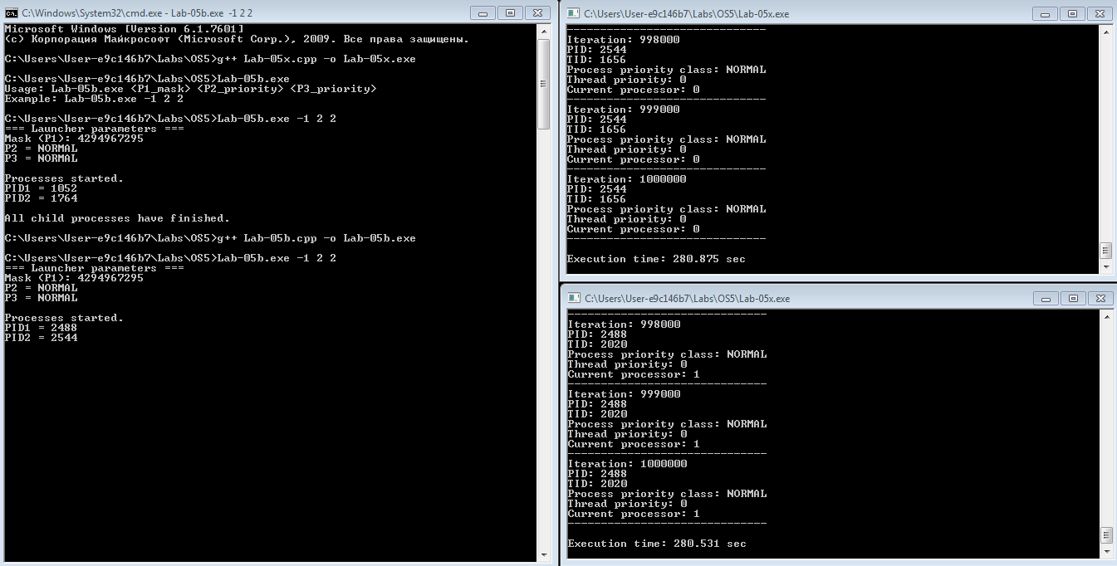
Рисунок 1.3 – Выполнение Lab-05b (-1 2 2)
Второй замер проводится при конфигурации Lab-05b.exe -1 1 4; Результат выполнения программы отражен на рисунке 1.4.
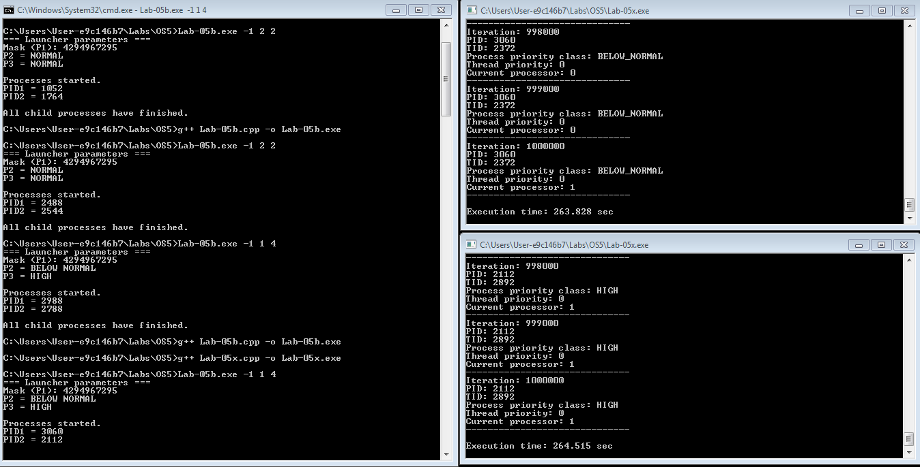
Рисунок 1.4 – Выполнение Lab-05b (-1 1 4)
Третий замер проводится при конфигурации Lab-05b.exe 1 1 4; Результат выполнения программы отражен на рисунке 1.5.
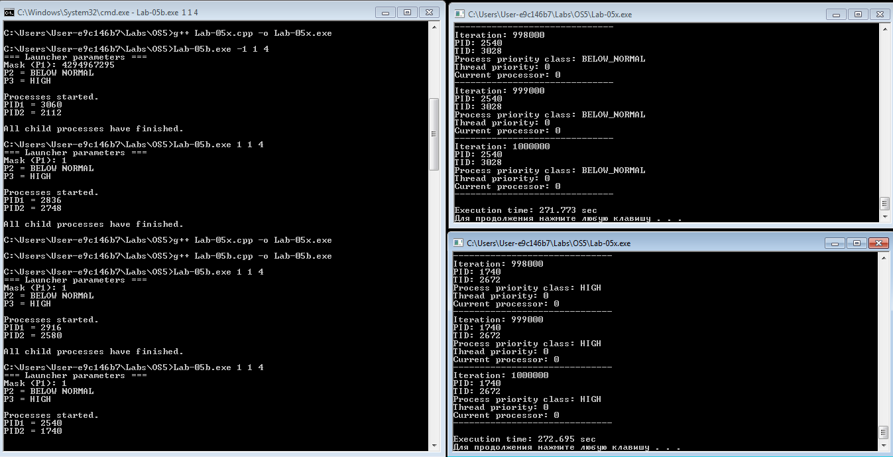
Рисунок 1.5 – Выполнение Lab-05b (1 1 4)
Также необходимо изучить с помощью Process Explorer информацию о приоритетах выполняющихся приложений. Приоритет Lab-05x.exe отражен на рисунке 1.6.
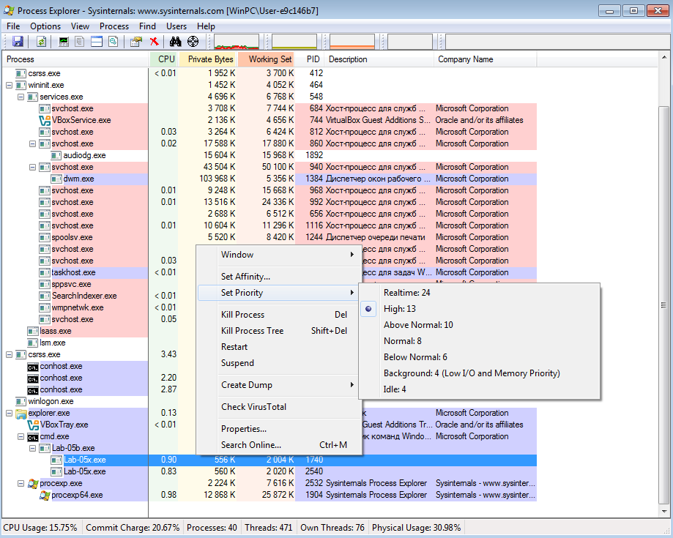
Рисунок 1.6 – Приоритет выполняемого приложения
Таким образом, приложение выводит заданные параметры в консоль и запускает два одинаковых дочерних процесса на основе приложения Lab-05x

1.3 Lab-05с
Следующим заданием является создание приложения Lab-05с, которое выводит заданные параметры на консоль и запускает два одинаковых дочерних потока, осуществляющих вывод в консольное окна и имеющие заданные приоритеты. Код приложения отражен в листинге 1.4.
#include <windows.h>
#include <iostream>
#include <string>
#include <ctime>

DWORD ToProcessPriority(int p)
{
switch (p) {
case 0: return IDLE_PRIORITY_CLASS;
case 1: return BELOW_NORMAL_PRIORITY_CLASS;
case 2: return NORMAL_PRIORITY_CLASS;
case 3: return ABOVE_NORMAL_PRIORITY_CLASS;
case 4: return HIGH_PRIORITY_CLASS;
case 5: return REALTIME_PRIORITY_CLASS;
default: return NORMAL_PRIORITY_CLASS;
}
}

int ToThreadPriority(int p)
{
switch (p) {
case 0: return THREAD_PRIORITY_IDLE;
case 1: return THREAD_PRIORITY_LOWEST;
case 2: return THREAD_PRIORITY_BELOW_NORMAL;
case 3: return THREAD_PRIORITY_NORMAL;
case 4: return THREAD_PRIORITY_ABOVE_NORMAL;
case 5: return THREAD_PRIORITY_HIGHEST;
case 6: return THREAD_PRIORITY_TIME_CRITICAL;
default: return THREAD_PRIORITY_NORMAL;
}
}

struct ThreadData
{
int id;
};

DWORD WINAPI WorkerThread(LPVOID arg)
{
ThreadData* data = (ThreadData*)arg;

clock_t start = clock();
const int TOTAL_ITERS = 1000000;

for (int i = 1; i <= TOTAL_ITERS; i++)
{
if (i % 1000 == 0)
{
Sleep(200);

std::cout << "[Thread " << data->id << "] Iteration: " << i << "\n"
<< " PID: " << GetCurrentProcessId() << "\n"
<< " TID: " << GetCurrentThreadId() << "\n"
<< " Process priority: " << GetPriorityClass(GetCurrentProcess()) << "\n"
<< " Thread priority: " << GetThreadPriority(GetCurrentThread()) << "\n"
<< " CPU number: " << GetCurrentProcessorNumber() << "\n"
<< "--------------------------------------\n";
}
}

double secs = double(clock() - start) / CLOCKS_PER_SEC;
std::cout << "[Thread " << data->id << "] Finished in " << secs << " sec\n";

return 0;
}

int main(int argc, char* argv[])
{
if (argc < 5)
{
std::cout << "Usage: Lab-05c.exe <P1_mask> <P2_proc_prio> <P3_thr1_prio> <P4_thr2_prio>\n";
return 0;
}

DWORD mask = std::stoi(argv[1]);
int p2 = std::stoi(argv[2]);
int p3 = std::stoi(argv[3]);
int p4 = std::stoi(argv[4]);

DWORD procPrio = ToProcessPriority(p2);
int thrPrio1 = ToThreadPriority(p3);
int thrPrio2 = ToThreadPriority(p4);

std::cout << "=== INPUT PARAMETERS ===\n";
std::cout << "P1 Mask: " << mask << "\n";
std::cout << "P2 Process Priority: " << procPrio << "\n";
std::cout << "P3 Thread1 Priority: " << thrPrio1 << "\n";
std::cout << "P4 Thread2 Priority: " << thrPrio2 << "\n\n";

SetProcessAffinityMask(GetCurrentProcess(), mask);
SetPriorityClass(GetCurrentProcess(), procPrio);

ThreadData d1{ 1 }, d2{ 2 };

HANDLE hThread1 = CreateThread(
NULL, 0, WorkerThread, &d1, CREATE_SUSPENDED, NULL);
HANDLE hThread2 = CreateThread(
NULL, 0, WorkerThread, &d2, CREATE_SUSPENDED, NULL);

SetThreadPriority(hThread1, thrPrio1);
SetThreadPriority(hThread2, thrPrio2);

ResumeThread(hThread1);
ResumeThread(hThread2);

WaitForSingleObject(hThread1, INFINITE);
WaitForSingleObject(hThread2, INFINITE);

CloseHandle(hThread1);
CloseHandle(hThread2);

std::cout << "\nAll threads have finished.\n";

return 0;
}

Листинг 1.4 – Код приложения Lab-05с
Чтобы выполнить задание, небоходимо отразить его работу при запуске с различными параметрами. Первый замер проводится при конфигурации Lab-05c.exe -1 3 3 3; Результат выполнения программы отражен на рисунке 1.7.
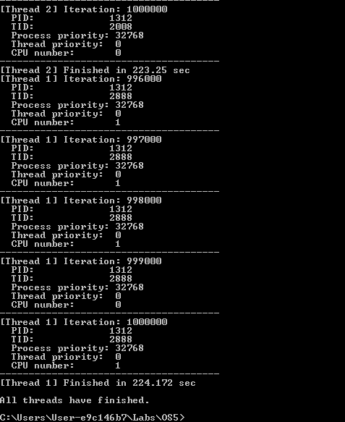
Рисунок 1.7 – Выполнение Lab-05с (-1 3 3 3)
Второй замер проводится при конфигурации Lab-05c.exe -1 3 1 5; Результат выполнения программы отражен на рисунке 1.8.
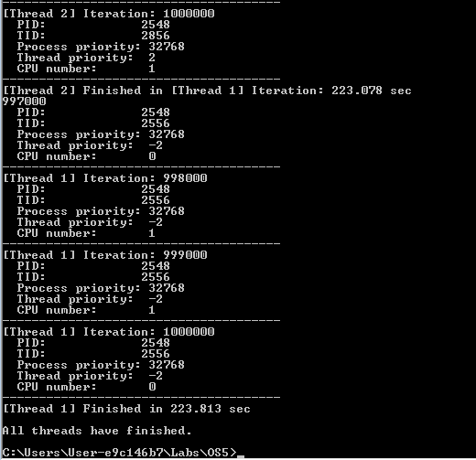
Рисунок 1.8 – Выполнение Lab-05с (-1 3 1 5)
Третий замер проводится при конфигурации Lab-05с.exe 1 3 1 5; Результат выполнения программы отражен на рисунке 1.9.
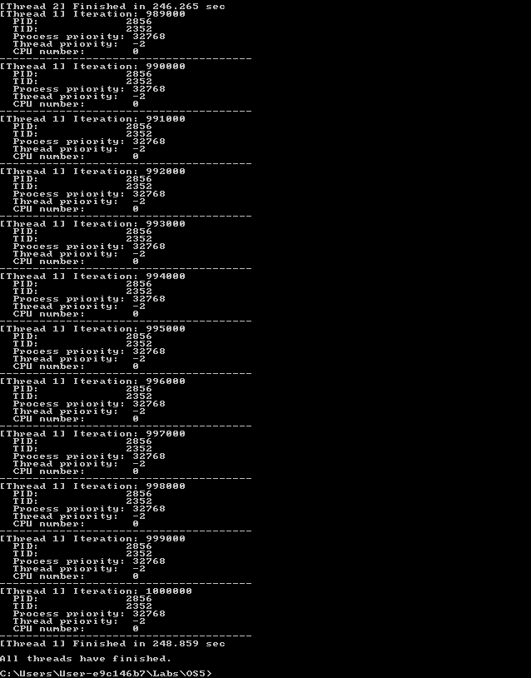
Рисунок 1.9 – Выполнение Lab-05с (1 3 1 5)
Также необходимо изучить с помощью Process Explorer информацию о приоритетах потоков. Приоритет отражен на рисунке 1.10.
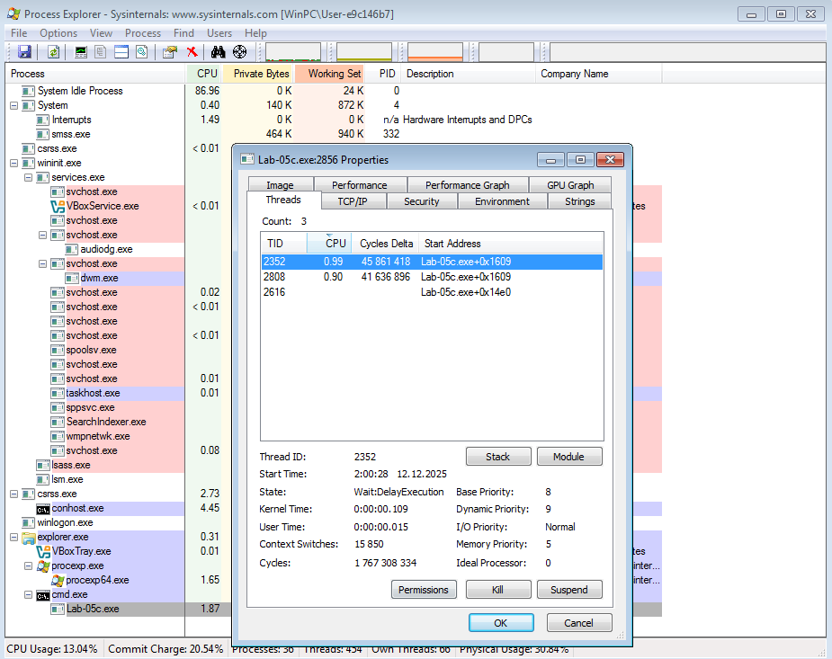
Рисунок 1.10 – Приоритет потока
Таким образом, приложение выводит заданные параметры на консоль и запускает два одинаковых дочерних потока, осуществляющих вывод в консольное окна и имеющие заданные приоритеты.

2 Linux

2.1 Lab-05a
Для выполнения задания необходимо полностью повторить приложение Lab-05a в Linux, за исключением пункта о системной маске родственности. Код представлен в листинге 2.1.
#include <stdio.h>
#include <unistd.h>
#include <sched.h>
#include <sys/syscall.h>
#include <pthread.h>
#include <string.h>

int main()
{
pid_t pid = getpid();
pid_t tid = syscall(SYS_gettid);

int policy = sched_getscheduler(0);

struct sched_param sp;
sched_getparam(0, &sp);

cpu_set_t cpuset;
CPU_ZERO(&cpuset);
sched_getaffinity(0, sizeof(cpuset), &cpuset);

long cpu_count = sysconf(_SC_NPROCESSORS_ONLN);

int current_cpu = sched_getcpu();

printf("Process PID: %d\n", pid);
printf("Thread TID: %d\n", tid);

printf("Scheduling policy of current process: ");

switch (policy)
{
case SCHED_OTHER: printf("SCHED_OTHER\n"); break;
case SCHED_FIFO: printf("SCHED_FIFO\n"); break;
case SCHED_RR: printf("SCHED_RR\n"); break;
case SCHED_BATCH: printf("SCHED_BATCH\n"); break;
case SCHED_IDLE: printf("SCHED_IDLE\n"); break;
case SCHED_DEADLINE: printf("SCHED_DEADLINE\n"); break;
default: printf("Unknown (%d)\n", policy);
}

printf("Thread priority: %d\n", sp.sched_priority);

printf("Affinity mask (binary): 0b");

for (int i = CPU_SETSIZE - 1; i >= 0; i--) {
printf("%d", CPU_ISSET(i, &cpuset) ? 1 : 0);

if (i % 8 == 0)
printf(" ");
}

printf("\n");

printf("Number of available CPUs: %ld\n", cpu_count);
printf("Current CPU: %d\n", current_cpu);

return 0;
}
Листинг 2.1 – Код приложения Lab-05a
Проверка работоспособности отражена на рисунке 2.1.
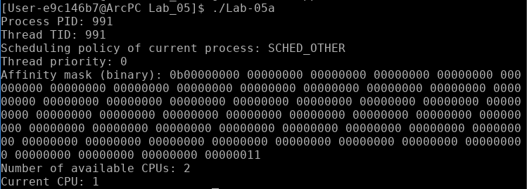
Рисунок 2.1 – Тест приложения Lab-05a
Таким образом, приложение выводит PID, TID, класс приоритетов текущего процесса, приоритет текущего потока, маску родственности процесса в двоичном виде, системную маску родственности в двоичном виде, количество процессоров доступных для выполнения процессу, номер процессора

2.2 Lab-05x
Следующим заднием является создание новой программы Lab-05x, котрое выполнет цикл на 1 млн итераций. Каждые 1000 итераций происходит задержка в 200мс. Реализация Lab-05х представлена в листинге 2.2.
#include <unistd.h>
#include <sys/syscall.h>
#include <sched.h>
#include <chrono>
#include <thread>
#include <iostream>

int get_nice_value()
{
long kprio = syscall(SYS_getpriority, 0, 0);
return int(kprio - 20);
}

int main()
{
auto start = std::chrono::steady_clock::now();

const int total_iterations = 1'000'000;

for (int i = 1; i <= total_iterations; i++)
{

if (i % 1000 == 0)
{
std::this_thread::sleep_for(std::chrono::milliseconds(200));

pid_t pid = getpid();
pid_t tid = syscall(SYS_gettid);

int nice_val = get_nice_value();
int cpu = sched_getcpu();

std::cout << "Iteration: " << i << "\n";
std::cout << "PID: " << pid << "\n";
std::cout << "TID: " << tid << "\n";
std::cout << "Nice level: " << nice_val << "\n";
std::cout << "CPU: " << cpu << "\n";
std::cout << "-----------------------------\n";
}
}

auto end = std::chrono::steady_clock::now();
std::chrono::duration<double> elapsed = end - start;

std::cout << "Program wall-clock execution time: "
<< elapsed.count() << " sec.\n";

return 0;
}
Листинг 2.2 – Код приложения Lab-05х
Результат выполнения отражен на рисунке 2.2.
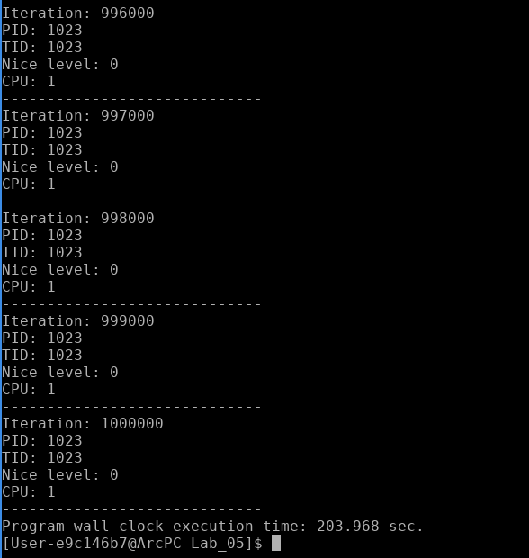
Рисунок 2.2 – Выполнение приложения Lab-05x
Во время выполнения программы работает функция clock, которая в свою очередь замеряет время работы программы.

2.3 Lab-05b
Следующим заданием является создание приложения Lab-05b, которое выводит заданные параметры в консоль и запускает два одинаковых дочерних процесса на основе приложения Lab-05x, осуществляющих вывод в консольное окно и имеющие заданные приоритеты (через nice). Код приложения отражен в листинге 2.3.
#include <iostream>
#include <string>
#include <unistd.h>
#include <sys/wait.h>
#include <sched.h>
#include <cerrno>
#include <cstring>
#include <stdlib.h>

void PrintPriorityName(int niceVal)
{
if (niceVal < -10) std::cout << "HIGH";
else if (niceVal < 0) std::cout << "ABOVE NORMAL";
else if (niceVal == 0) std::cout << "NORMAL";
else if (niceVal <= 10) std::cout << "BELOW NORMAL";
else std::cout << "IDLE";
}

void SetAffinity(unsigned long mask)
{
cpu_set_t set;
CPU_ZERO(&set);

if (mask == 0)
{
long cpus = sysconf(_SC_NPROCESSORS_ONLN);

for (int i = 0; i < cpus; i++)
{
CPU_SET(i, &set);
}
}
else
{
for (int i = 0; i < 64; i++)
{
if (mask & (1UL << i))
{
CPU_SET(i, &set);
}
}
}

if (sched_setaffinity(0, sizeof(set), &set) == -1) {
std::cerr << "Affinity error: " << strerror(errno) << "\n";
}
}

int main(int argc, char* argv[])
{
if (argc < 4)
{
std::cout << "Usage: ./Launcher <P1_mask> <P2_nice> <P3_nice>\n";
std::cout << "Example: ./Lab-05b 255 0 -20\n";

return 0;
}

unsigned long mask = std::stoul(argv[1]);
int nice1 = std::stoi(argv[2]);
int nice2 = std::stoi(argv[3]);

std::cout << "Input parameters\n";
std::cout << "Mask: " << mask << "\n";
std::cout << "P2 = "; PrintPriorityName(nice1); std::cout << "\n";
std::cout << "P3 = "; PrintPriorityName(nice2); std::cout << "\n\n";

const char* childApp = "./Lab-05x";

pid_t pid1 = fork();

if (pid1 == 0)
{
nice(nice1);
SetAffinity(mask);
execl(childApp, childApp, NULL);

std::cerr << "Exec error: " << strerror(errno) << "\n";
return 1;
}

pid_t pid2 = fork();

if (pid2 == 0)
{
nice(nice2);
SetAffinity(mask);
execl(childApp, childApp, NULL);

std::cerr << "Exec error: " << strerror(errno) << "\n";
return 1;
}

waitpid(pid1, NULL, 0);
waitpid(pid2, NULL, 0);

std::cout << "Input parameters\n";
std::cout << "Mask: " << mask << "\n";
std::cout << "P2 = "; PrintPriorityName(nice1); std::cout << "\n";
std::cout << "P3 = "; PrintPriorityName(nice2); std::cout << "\n\n";

std::cout << "Processes started.\n";
std::cout << "PID1 = " << pid1 << "\n";
std::cout << "PID2 = " << pid2 << "\n\n";
std::cout << "All child processes finished.\n";

return 0;
}
Листинг 2.3 – Код приложения Lab-05b
Чтобы выполнить задание, небоходимо отразить его работу при запуске с различными параметрами. Первый замер проводится при конфигурации ./Lab-05b. 0 0 0; Результат выполнения программы отражен на рисунке 2.3.
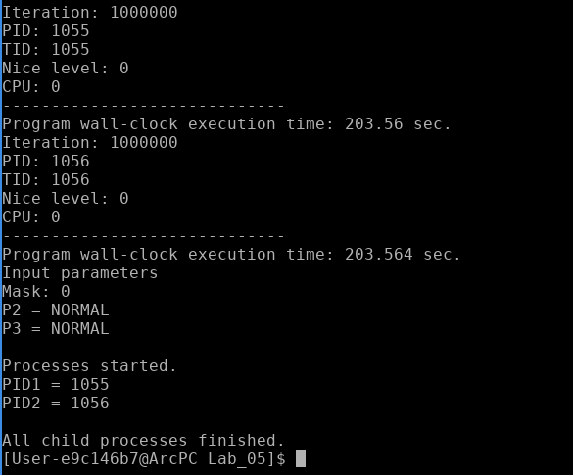
Рисунок 2.3 – Выполнение Lab-05b (0 0 0)
Второй замер проводится при конфигурации ./Lab-05b. 0 19 -20; Результат выполнения программы отражен на рисунке 2.4.
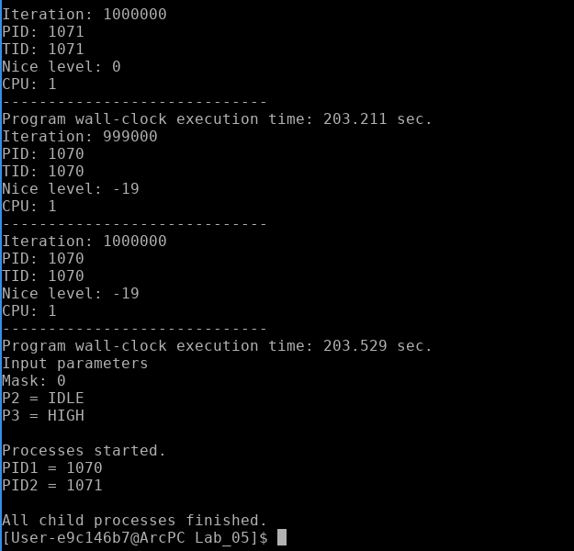
Рисунок 2.4 – Выполнение Lab-05b (0 19 -20)
Третий замер проводится при конфигурации Lab-05b.exe 1 19 -20; Результат выполнения программы отражен на рисунке 2.5.
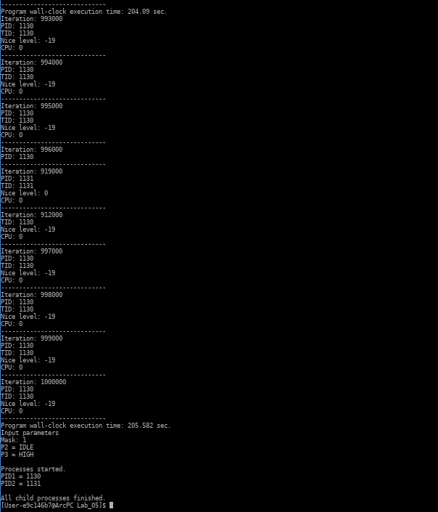
Рисунок 2.5 – Выполнение Lab-05b (1 19 -20)
Также необходимо изучить с помощью утилиты ps информацию о выполняющихся приложениях. Использование утилиты ps отражено на рисунке 2.6.
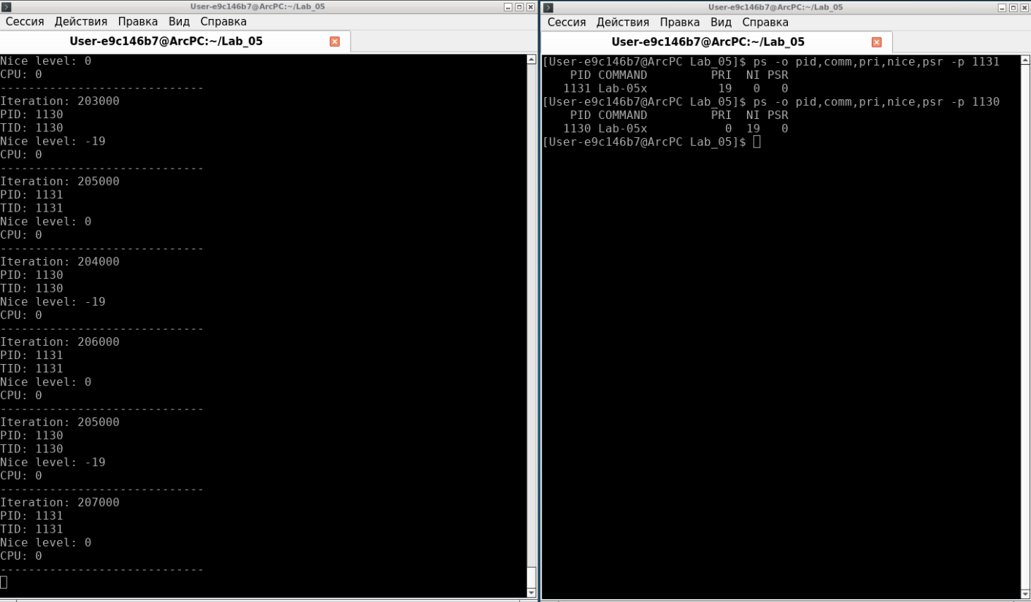
Рисунок 2.6 – Информация о процессе (ps)
Также необходимо было посмотреть ту же информация через каталог /proc. Использование каталога /proc отражено на рисунке 2.7.
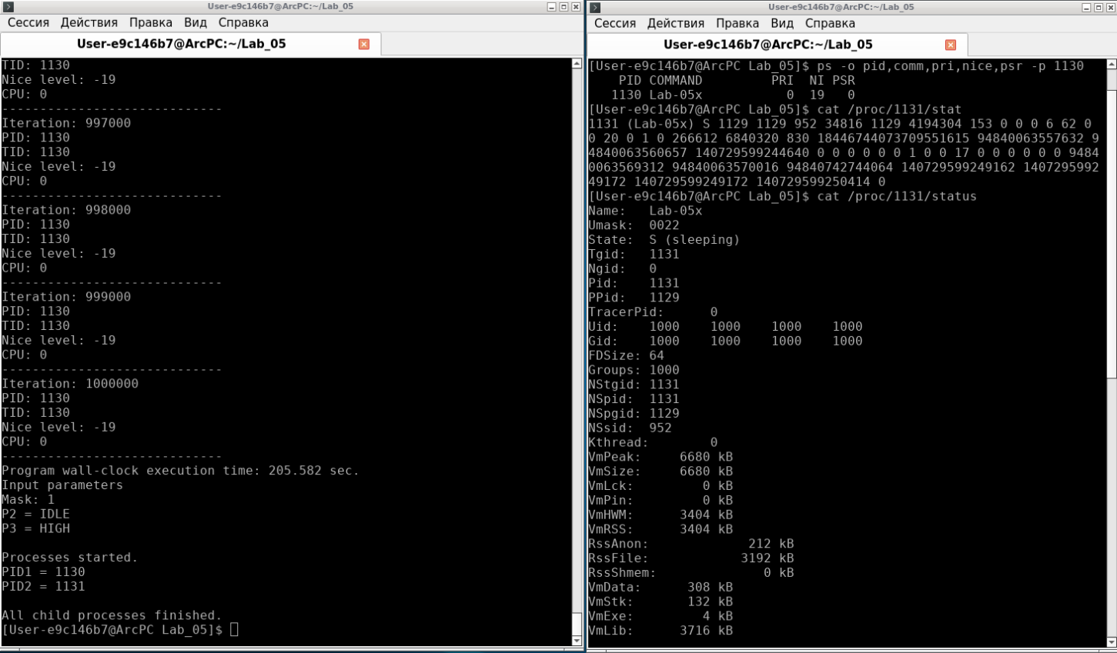
Рисунок 2.7 – Информация о процессе (/proc)
Таким образом, приложение выводит заданные параметры в консоль и запускает два одинаковых дочерних процесса на основе приложения Lab-05x.

2.4 Lab-05c
Следующим заданием является создание приложения Lab-05с, которое выводит заданные параметры на консоль и запускает два одинаковых дочерних потока, осуществляющих вывод в консольное окна и имеющие заданные приоритеты. Код приложения отражен в листинге 2.4.
#include <iostream>
#include <pthread.h>
#include <unistd.h>
#include <sys/time.h>
#include <sys/resource.h>
#include <sched.h>
#include <cstring>
#include <ctime>
#include <cstdlib>

struct ThreadData
{
int id;
int niceValue;
};

void SetProcessAffinity(unsigned long mask)
{
cpu_set_t set;
CPU_ZERO(&set);

if (mask == 0)
{
long cpus = sysconf(_SC_NPROCESSORS_ONLN);

for (int i = 0; i < cpus; i++)
{
CPU_SET(i, &set);
}
}
else
{
for (int i = 0; i < 64; i++)
{
if (mask & (1UL << i))
{
CPU_SET(i, &set);
}
}
}

if (sched_setaffinity(0, sizeof(set), &set) == -1)
{
std::cerr << "Affinity error: " << strerror(errno) << "\n";
}
}

void* WorkerThread(void* arg)
{
ThreadData* data = (ThreadData*)arg;

if (setpriority(PRIO_PROCESS, 0, data->niceValue) == -1)
{
std::cerr << "setpriority error: " << strerror(errno) << "\n";
}

clock_t start = clock();
const int TOTAL_ITERS = 1000000;

for (int i = 1; i <= TOTAL_ITERS; i++)
{
if (i % 1000 == 0)
{
usleep(200000);

int nice_now = getpriority(PRIO_PROCESS, 0);

std::cout << "[Thread " << data->id << "] Iteration = " << i << "\n"
<< " PID: " << getpid() << "\n"
<< " TID: " << (pid_t)syscall(186) << "\n"
<< " Nice value: " << nice_now << "\n"
<< " CPU number: " << sched_getcpu() << "\n"
<< "--------------------------------------\n";
}
}

double secs = double(clock() - start) / CLOCKS_PER_SEC;
std::cout << "[Thread " << data->id << "] Finished in " << secs << " sec\n";

return nullptr;
}

int main(int argc, char* argv[])
{
if (argc < 4)
{
std::cout << "Usage: ./Lab-05c <P1_mask> <P2_thr1_nice> <P3_thr2_nice>\n";
return 0;
}

unsigned long mask = std::stoul(argv[1]);
int nice1 = std::stoi(argv[2]);
int nice2 = std::stoi(argv[3]);

std::cout << "PARAMETERS\n";
std::cout << "P1 Mask: " << mask << "\n";
std::cout << "P2 Thread1 Nice: " << nice1 << "\n";
std::cout << "P3 Thread2 Nice: " << nice2 << "\n\n";

SetProcessAffinity(mask);

pthread_t t1, t2;

ThreadData d1{ 1, nice1 };
ThreadData d2{ 2, nice2 };

pthread_create(&t1, nullptr, WorkerThread, &d1);
pthread_create(&t2, nullptr, WorkerThread, &d2);

std::cout << "PARAMETERS\n";
std::cout << "P1 Mask: " << mask << "\n";
std::cout << "P2 Thread1 Nice: " << nice1 << "\n";
std::cout << "P3 Thread2 Nice: " << nice2 << "\n\n";

pthread_join(t1, nullptr);
pthread_join(t2, nullptr);

std::cout << "\nAll threads finished.\n";

return 0;
}
Листинг 2.4 – Код приложения Lab-05с
Чтобы выполнить задание, небоходимо отразить его работу при запуске с различными параметрами. Первый замер проводится при конфигурации Lab-05b.exe 0 0 0. Результат выполнения программы отражен на рисунке 2.8.
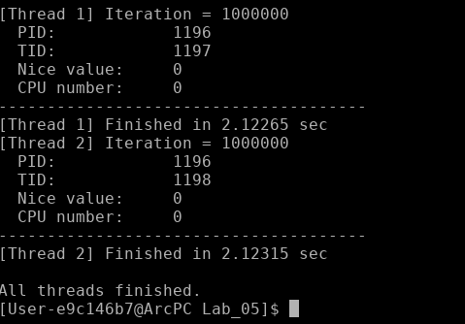
Рисунок 2.8 – Выполнение Lab-05с (0 0 0)
Второй замер проводится при конфигурации Lab-05b.exe 0 19 -20; Результат выполнения программы отражен на рисунке 2.9.
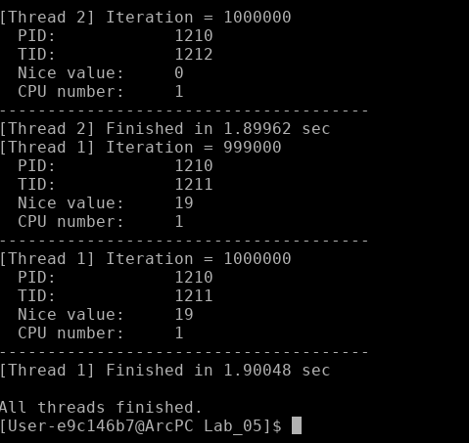
Рисунок 2.9 – Выполнение Lab-05с (0 19 -20)
Третий замер проводится при конфигурации Lab-05с.exe 1 19 -20; Результат выполнения программы отражен на рисунке 2.10.
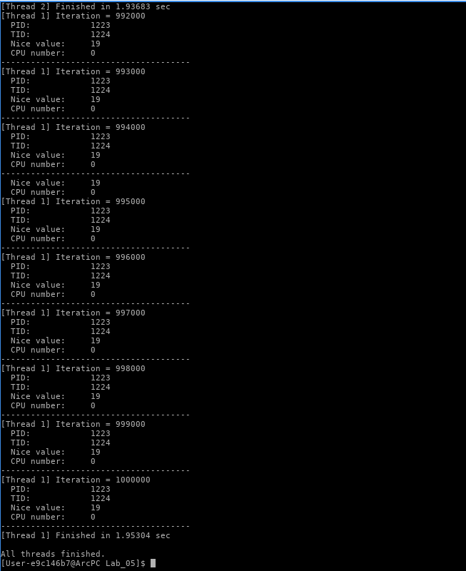
Рисунок 2.10 – Выполнение Lab-05с (1 19 -20)
Таким образом, приложение выводит заданные параметры на консоль и запускает два одинаковых дочерних потока, осуществляющих вывод в консольное окно и имеющие заданные приоритеты.

Заключение
В ходе выполнения лабораторной работы были изучены и практически освоены механизмы планирования потоков и процессов в операционных системах Windows и Linux. Разработка консольных приложений позволила на практике исследовать особенности работы с идентификаторами процессов и потоков, приоритетами, масками родственности и назначением процессоров. Проведённые эксперименты с различными значениями приоритетов и параметров выполнения продемонстрировали влияние планировщика на распределение вычислительных ресурсов и степень загруженности процессоров.
Использование инструментов мониторинга, таких как Process Explorer, способствовало более глубокому пониманию различий в производительности и количестве выполненных итераций при изменении параметров планирования.

